资格声明
致：（辽河石油勘探局有限公司物资分公司）
为响应你方2024年7月2日的（招标公告编号：LHZB1-2024-WJ177）招标公告，下述签字人愿参与投标，提供产品报价表中规定的 射灯 4W≤产品＜6W 光源LED 220V 色温5700K 防护等级≥IP55（报价表第一项产品名称）等 110项产品，提交下述文件并声明全部说明是真实的和正确的。

是否处于被责令停业、财产被接管、冻结、破产状态？
选择: 1、是 2、否√

下述签字人在证书中证明本资格文件中的内容是真实的和正确的。

投标人名称（公章）江苏欧辉照明灯具有限公司
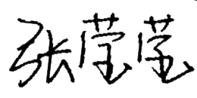
签字人姓名、职务（印刷字体）：张莹莹、 业务员

签字______________________

地址常州市武进区洛阳镇创新路21号__邮编_213000

电话_18604961390_传真_18604961390

